2023年中国研究生数学建模竞赛D题
区域双碳目标与路径规划研究
一、背景介绍
2020年9月22日，习近平主席在第七十五届联合国大会一般性辩论上提出中国将提高国家自主贡献力度，采取更加有力的政策和措施，二氧化碳排放力争于2030年前达到峰值，努力争取2060年前实现碳中和。
2021年9月22日，中共中央国务院正式发布《关于完整准确全面贯彻新发展理念做好碳达峰碳中和工作的意见》（以下简称《意见》），明确了中国双碳行动的顶层设计。
我国是世界上最大的发展中国家，为实现中华民族伟大复兴，规划了在2035年基本实现现代化、在2050年实现中国式现代化的经济社会发展目标。因此，实现2060年碳中和的目标，必须破解发展与碳减排之间的矛盾。其中，推动经济社会高质量发展是矛盾的主要方面。
经济增长与能源消费量以及能源消费量与碳排放量之间存在关联关系，破解发展与减排的矛盾，只能寻求经济增长与碳排放量的负相关变化，必须从提高能源利用效率和提高非化石能源消费比重两个方面入手。
提高能源利用效率（即降低单位GDP能耗），可实现经济增长与能源消费量增长的负相关变化。提高能源利用效率的主要途径：一是开展管理节能、技术节能和结构节能等能效工程，降低单位产品与服务的能耗；二是开展以科技创新为基础的产业升级工程，增加单位产品与服务的科技附加值。
提高非化石能源消费比重（即降低单位能耗碳排放），可实现能源消费量与碳排放量增长的负相关变化。提高非化石能源消费比重的主要途径有：一是开展新能源发电、火电脱碳与新型电网等能源脱碳工程，提升非化石能源发电占比；二是开展以电能替代化石能源为核心的能源消费电气化工程，提升电力消费比重。
可见，破解发展与减排的矛盾，需要从提高能源利用效率和提高非化石能源消费比重两个方面，实施能效提升、产业（产品）升级、能源脱碳和能源消费电气化等四大重点工程。
本赛题需要建立并运用数学模型，分析、评价和预测能效提升、产业（产品）升级、能源脱碳和能源消费电气化等重点工程对碳排放的影响。
二、需要解决的问题
请你们结合数学建模的方法解决如下几个问题：

问题一：区域碳排放量以及经济、人口、能源消费量的现状分析
（1）建立指标与指标体系
要求1：指标能够描述某区域经济、人口、能源消费量和碳排放量的状况；

要求2：指标能够描述各部门（能源供应部门、工业消费部门、建筑消费部门、交通消费部门、居民生活消费、农林消费部门）的碳排放状况；

要求3：指标体系能够描述各主要指标之间的相互关系；

要求4、部分指标的变化（同比或环比）可以成为碳排放量预测的基础。
（2）分析区域碳排放量以及经济、人口、能源消费量的现状
要求1：以2010年为基期，分析某区域十二五（2011-2015年）和十三五
（2016-2020年）期间的碳排放量状况（如总量、变化趋势等）；
要求2：分析对该区域碳排放量产生影响的各因素及其贡献；
要求3：研判该区域实现碳达峰与碳中和需要面对的主要挑战，为该区域双碳（碳达峰与碳中和）路径规划中差异化的路径选择提供依据。
（3）区域碳排放量以及经济、人口、能源消费量各指标及其关联模型
要求1：分析相关指标的变化（环比与同比）；
要求2：建立各项指标间的关联关系模型；
要求3：基于相关指标的变化，结合双碳政策与技术进步等多重效应，确定
碳排放预测模型参数（如能源利用效率提升和非化石能源消费比重等）取值。
问题二：区域碳排放量以及经济、人口、能源消费量的预测模型
（1）基于人口和经济变化的能源消费量预测模型
要求1：以2020年为基期，结合中国式现代化的两个时间节点（2035和
2050），预测某区域十四五（2021-2025年）至二十一五（2056-2060年）期
间人口、经济（GDP）和能源消费量变化。
要求2：能源消费量与人口预测相关联。
要求3：能源消费量与经济（GDP）预测相关联；
（2）区域碳排放量预测模型
要求1：碳排放量与人口、GDP和能源消费量预测相关联；
要求2：碳排放量与各能源消费部门（工业消费部门、建筑消费部门、交通
消费部门、居民生活消费、农林消费部门）以及能源供应部门的能源消费量
相关联（如反映能效提升对总能耗在上述能源消费部门分布的影响）；
要求3：碳排放量与各能源消费部门（同上）的能源消费品种（一次能源中
化石能源消费与非化石能源消费以及二次能源（电或热）消费）以及能源供
应部门的能源消费品种（化石能源发电与非化石能源发电）相关联（如反映
非化石能源消费比重提升对各部门能源消费品种或碳排放因子的影响）。
问题三：区域双碳（碳达峰与碳中和）目标与路径规划方法
（1）情景设计（不少于三种情景，如无人为干预的自然情景、按时碳达峰与碳
中和的基准情景、率先碳达峰与碳中和的雄心情景等）。
要求1：与碳达峰和碳中和的时间节点相关联；
要求2：与能效提升和非化石能源消费比重提升相关联。
（2）多情景下碳排放量核算方法
基本假设：
假设1、2035年的GDP比基期（2020年）翻一番；2060年比基期翻两番；
假设2、2060年生态碳汇的碳消纳量为基期碳排放量的10%；
假设3、2060年工程碳汇或碳交易的碳消纳量为基期碳排放量10%。
要求1：区域碳排放与多情景假设相一致；
要求2：区域碳排放与各部门碳排放量的总和相一致；
要求3：碳排放量核算模型与问题二中预测模型相一致（即在多情景条件约
束下，区域与各部门能源消费量、能源消费品种及其碳排放量预测方法相一
致）。
（3）确定双碳（碳达峰与碳中和）目标与路径
要求1：确定GDP、人口和能源消费量的目标值（2025年、2030年、2035年、
2050年和2060年）；
要求2：确定提高能源利用效率和提高非化石能源消费比重的目标值（2025
年、2030年、2035年、2050年和2060年）；
要求3：完成能效提升、产业（产品）升级、能源脱碳和能源消费电气化的
定性与定量分析。

三、术语及关联模型
1、地区生产总值（GDP）
地区生产总值（以下简称GDP）是区域经济发展的重要标志。GDP来源于第一、第二和第三产业。通常第一、第二和第三产业、行业、企业甚至产品的生产总值又称为增加值，因此有：GDP等于第一、第二和第三产业增加值的总和。
2、部门的划分
国民经济各行业可以分为第一、第二和第三产业。在本赛题中，为了与国民经济统计数据一致，采用以下部门的划分方法：（1）第一产业为农林消费部门；（2）第二产业分为能源供应部门和工业消费部门，其中，能源供应部门是指电力热力以及石油制品等二次能源转换行业，其他如钢铁、建材、化工等能源消费行业；（3）第三产业分为建筑消费部门、交通消费部门，其中，建筑消费部门是指以建筑用能为主的服务业，交通消费部门是指以交通用能为主的服务业；（4）居民生活消费是指居民建筑以及私家车相关的能源消费。即本赛题将国民经济各行业分为能源供应部门、工业消费部门、建筑消费部门、交通消费部门、居民生活消费、农林消费部门等。
3、能源消费量（简称能耗量）
能源消费量具有部门分布和品种分布以及加工转换过程等三种特征。
从部门分布看，包含第一、第二和第三产业内各部门的能耗与生活能耗；从品种分布看，包含化石能源消费（有碳排放）和非化石能源消费（无碳排放）；从加工转换过程看，包含一次能源（指未经加工转换的能源，如煤炭、石油、天然气、太阳能、风能、水能、核能、生物质能、地热能等）和二次能源（指经过加工转换的能源，如电能、热能、冷能、光伏、风电、水电、核电等）。
4、碳排放量
碳排放量是指伴随着能源消费而产生的二氧化碳排放量，主要与化石能源消费量相关，既包含化石能源作为一次能源消费所产生的直接碳排放量，也包含由化石能源转换生产的电能、热（冷）能等二次能源消费所产生的间接碳排放。

5、Kaya模型
Kaya模型常常用来分析区域碳排放量和该区域人口、社会经济发展水平、能源利用效率以及碳排放因子的关系。其表达式为：
二氧化碳排放量=人口*人均GDP*单位GDP能耗*单位能耗二氧化碳排放量
式中：
人口是区域社会发展水平的重要标志，一般而言，人口多，则社会活力强，社会发展水平高，但生活能耗呈刚需增长的趋势。
人均GDP是区域经济发展水平的重要标志，人均GDP水平高，表明该区域经济发展状况好。
单位GDP能耗（又称为能源消费强度）是区域能源利用效率的重要标志，单位GDP能耗低，则能源利用效率高。
单位能耗二氧化碳排放（又称为能源消费的碳排放因子）是区域能源消费低碳排放的重要标志，单位能耗二氧化碳排放量低，表示能源消费中非化石能源消费比重大，能源消费产生的温室气体排放低。

6、非化石能源消费比重
非化石能源消费比重是指非化石能源消费量与能源消费量的比值，提高非化石能源消费比重是降低单位能耗二氧化碳排放量的根本和关键。
《意见》中明确指出，到2025年非化石能源消费比重达到20%左右；到2030年非化石能源消费比重达到25%左右；到2060年非化石能源消费比重超过80%。
由于非化石能源规模化消费的主要途径是转化为电力（如光伏、风电、水电、核电、生物质能发电等）消费，所以，非化石能源消费比重基本等价于非化石能源发电比重。即：
非化石能源消费比重=非化石能源消费量/能源消费量≈非化石能源发电量/能源消费量=非化石能源发电比重
非化石能源发电比重=（非化石能源发电量/电力消费量）*（电力消费量/能源消费量）=非化石能源发电占比*电力消费比重
由上述分析可知，提高非化石能源消费比重等效于提升非化石能源发电占比（表示能源脱碳的指标）和提升电力消费比重（表示能源消费电气化的指标）。
根据一种全电气化社会的情景预测，为了实现非化石能源消费比重超过80%的目标，非化石能源发电比重和电力消费比重均应达到90%。
其中，提高非化石能源消费比重的必要条件是提高非化石能源发电占比，需要由新能源发电、脱碳火电和包含储能在内的新型电网等能源生产部门完成；而充分条件是提高非化石能源消费比重，需要由工业消费部门、建筑消费部门、交通消费部门、居民生活消费和农林消费部门等能源消费部门完成。
7、单位GDP能耗
单位GDP能耗=总能耗/GDP
分子为：总能耗=第一产业能耗+第二产业能耗+第三产业能耗+生活能耗
其中：
第一产业能耗=第一产业增加值*第一产业单位增加值能耗；
第二产业能耗=第二产业增加值*第二产业单位增加值能耗；
第三产业能耗=第三产业增加值*第三产业单位增加值能耗；
生活能耗=总能耗*生活能耗比重（生活能耗比重=生活能耗/总能耗）。
分母为：GDP=总增加值=第一产业增加值+第二产业增加值+第三产业增加值
则：
单位GDP能耗=（第一产业增加值*第一产业单位增加值能耗+第二产业增加
值*第二产业单位增加值能耗+第三产业增加值*第三产业单位增加值能耗+
总能耗*生活能耗比重）/ GDP=第一产业增加值/ GDP*第一产业单位增加值
能耗+第二产业增加值/ GDP*第二产业单位增加值能耗+第三产业增加值/
GDP*第三产业单位增加值能耗+总能耗/ GDP*生活能耗比重=第一产业增加
值权重*第一产业单位增加值能耗+第二产业增加值权重*第二产业单位增加
值能耗+第三产业增加值权重*第三产业单位增加值能耗+单位GDP能耗*生
活能耗比重。
其中：
第一产业增加值权重=第一产业增加值/总增加值
第二产业增加值权重=第二产业增加值/总增加值
第三产业增加值权重=第三产业增加值/总增加值
上式等号两侧均有“单位GDP能耗”项，移项整理后，得：
单位GDP能耗=（第一产业增加值权重*第一产业单位增加值能耗+第二产业增加值权重*第二产业单位增加值能耗+第三产业增加值权重*第三产业单位增加值能耗）/（1-生活能耗比重）。
《意见》中明确，到2025年，重点行业能源利用效率大幅提升，单位GDP能耗比2020年下降13.5%；到2030年，重点耗能行业能源利用效率达到国际先进水平；到2060年，能源利用效率达到国际先进水平。
8、人均GDP与人均能耗
单位GDP能耗=人均能耗/人均GDP。
9、生态碳汇与工程碳汇
碳汇是指消纳二氧化碳的能力，碳汇包含生态碳汇和工程碳汇两种类型。
生态碳汇是指森林和湿地等自然资源形成的碳汇，工程碳汇是指通过二氧化
碳捕集、利用与储存（CCUS）等工程手段形成的碳汇。
10、碳达峰与碳中和
基于Kaya模型，有如下关系：
CO2=P * GDP/P * E/GDP * CO2/E
式中，CO2是二氧化碳排放量；P是人口；GDP/P是人均GDP；E/GDP是单位
GDP能耗；CO2/E是单位能耗二氧化碳排放量。
上式取对数对时间求偏导数^{[1]}，有：
δCO2=δP+δGDP/P+δE/GDP+δCO2/E
式中，δX是参量X对某基准年的相对变化率。
碳达峰是指碳排放量不再增长。碳达峰的要求是：δCO2=0
碳中和是指碳排放量与碳汇（生态碳汇+工程碳汇+碳交易）消纳量相平衡。
碳中和的要求是：δCO2<<0，在《意见》中要求：非化石能源消费比重>80%。
11、间接碳排放统计口径
依据谁消费谁负责的原则，能源供应部门产生的碳排放，将按照电力和热力的消费份额被折算至工业，建筑，交通，生活和农业等能源消费部门，即能源消费部门的碳排放既包含化石能源消费所产生的直接碳排放，也包含电力和热力消费所产生的间接碳排放。但能源供应部门依然负有电力和热力碳减排的责任，亦即，同样需要对能源供应部门做碳排放的历史数据分析和未来趋势预测，在分析其碳排放状况的同时，也为能源消费部门的间接碳排放提供数据支撑。
四、成果要求
1、建立完整的数学模型
模型所用变量和参数都需要解释清楚。所有变量、参数和记号都必须通篇前后一致。
2、根据模型设计求解算法
模型和算法是两个独立的概念。提交的论文必须对数学模型的特点进行分析，包括模型的规模和结构，求解的难易，等等；
算法必须针对数学模型的特点设计。论文需要解释算法的步骤及合理性，包括算法实现的难易，复杂度估计和运行时间分析。如果采用实用性算法，必须解释算法的思路；模型算法描述必须逻辑严谨，条理清晰，同时简单易懂。
3、编写程序算法，并使用给定数据进行求解
程序编写可以按自己的专长选用高级语言或脚本语言，或多种方法的组合，求解器可以是商用、开源、自主开发，由参赛者根据自己的情况选择。
程序必须模块化，结构要面向目标，注释清晰。
参赛选手需要在正文附录中介绍程序和数据结构，引用的程序必须标明出处。
五、数据说明
本赛题涉及区域假定位于中国东南沿海，地势平坦，水陆交通便利，人口密集，经济发达，科教资源丰富，但能源及生态碳汇资源相对匮乏。
本赛题提供某区域历史数据如下：
时间范围：2010-2020年（历史数据的基期是2010年，十二五时期为2011-2015年；十三五时期为2016-2020年）。
数据格式：本赛题给出了图片格式数据附表，同时以独立文件的形式给出了excel格式的数据文件，供参赛同学编辑使用。
数据内容：
（1）人口；
（2）总产值（GDP）及三次产业与部门的产值分布；
（3）总能耗及三次产业与部门的能耗分布；
（4）总能耗及化石能源与非化石能源品种分布；
（5）能源消费的三次产业与部门的品种结构；
（6）碳排放量总量及产业与部门的分布；
（7）碳排放量的三次产业与部门的能源品种结构；
（8）碳排放量相关各类能源的碳排放因子。

参考文献
- 唐杰等，基于Kaya模型的碳排放达峰实证研究[J]，深圳社会科学，第5卷第3期，2022年5月，第50-59页

附表1、某区域人口与经济数据统计表
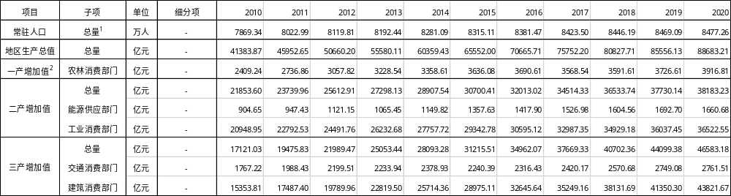
注释1：“子项”列中“总量”指对应“项目”列中指标的总值。
注释2：一产增加值是指第一产业的增加值，二产和三产亦分别代表第二产业和第三产业。

附表2、某区域能源消费量统计表
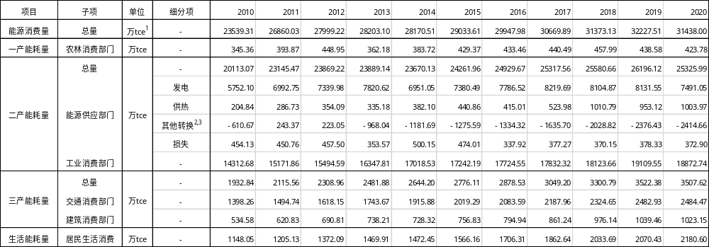
注释1：万tce是指万吨标准煤
注释2：数值前负号代表产出，数值前正号代表消费
注释3：其他加工转换包括除发电、供热外的能源转换，例如洗选煤、炼焦、炼油、制气、煤制品加工、回收能等。

附表3、某区域产业部门能源消费品种结构统计表
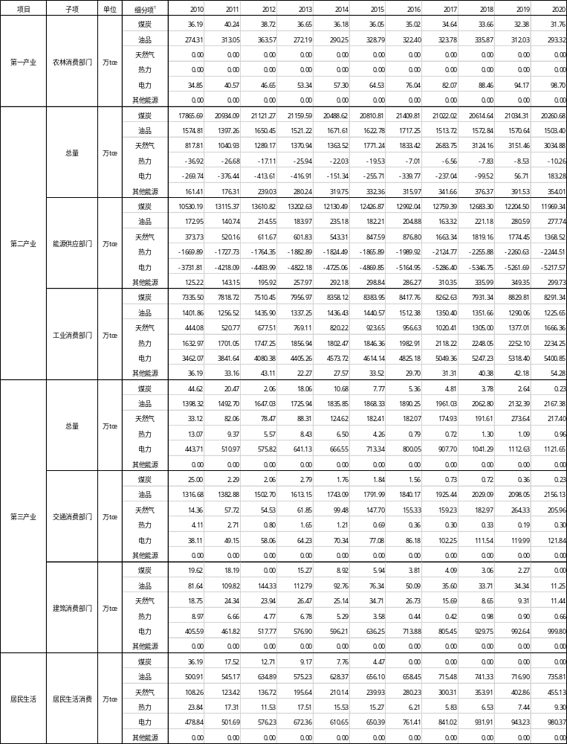
注释1：煤炭、油品、天然气、热力、电力、其他能源为不同的能源大类。其中煤炭、油品、其他能源分别包括了众多不同的能源小类，如煤炭包括原煤、洗精煤、焦炭等；油品包括原油、柴油、汽油等、其他能源包括生物质能、氢能等清洁能源，其碳排放因子视为0。

附表4、某区域能源消费品种结构统计表
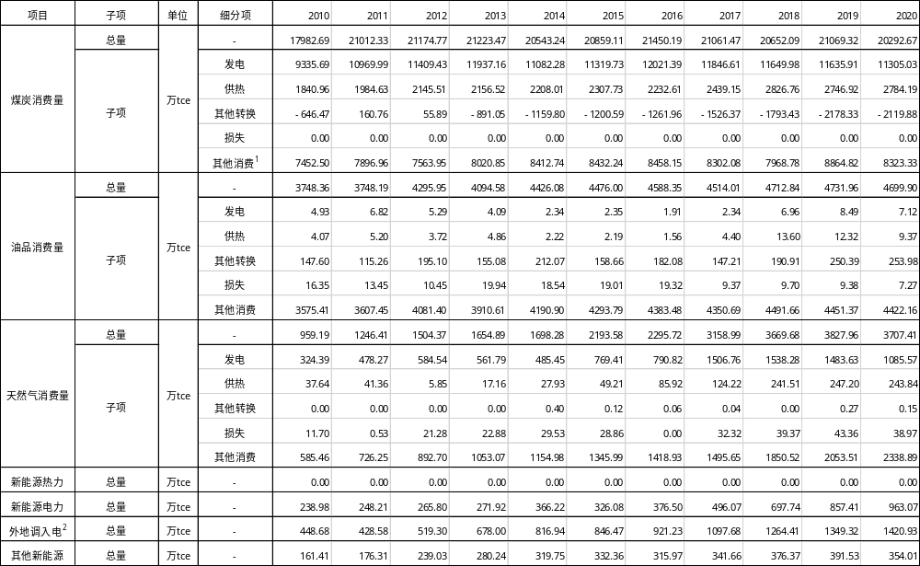
注释1：其他消费是指能源转换部门之外，能源消费部门的消费量，包括工业消费部门、建筑消费部门、交通消费部门、居民生活消费和农林消费部门等。
注释2：外调电是指外地调入电力，指在外地生产，经过输送到达本地的电力，是能源资源需求旺盛省市保障区内电力供应的重要途径。外地电力调入需要输电线路支持。外地调入电力根据电力生产省份的资源特点会呈现出相应的排放特征。

附表5、某区域碳排放量统计表
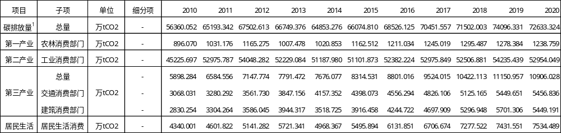
注释1：碳排放量由各品种能源消费量与对应碳排放因子的乘积之和。

附表6、某区域能源消费部门碳排放因子^{1,2}统计表
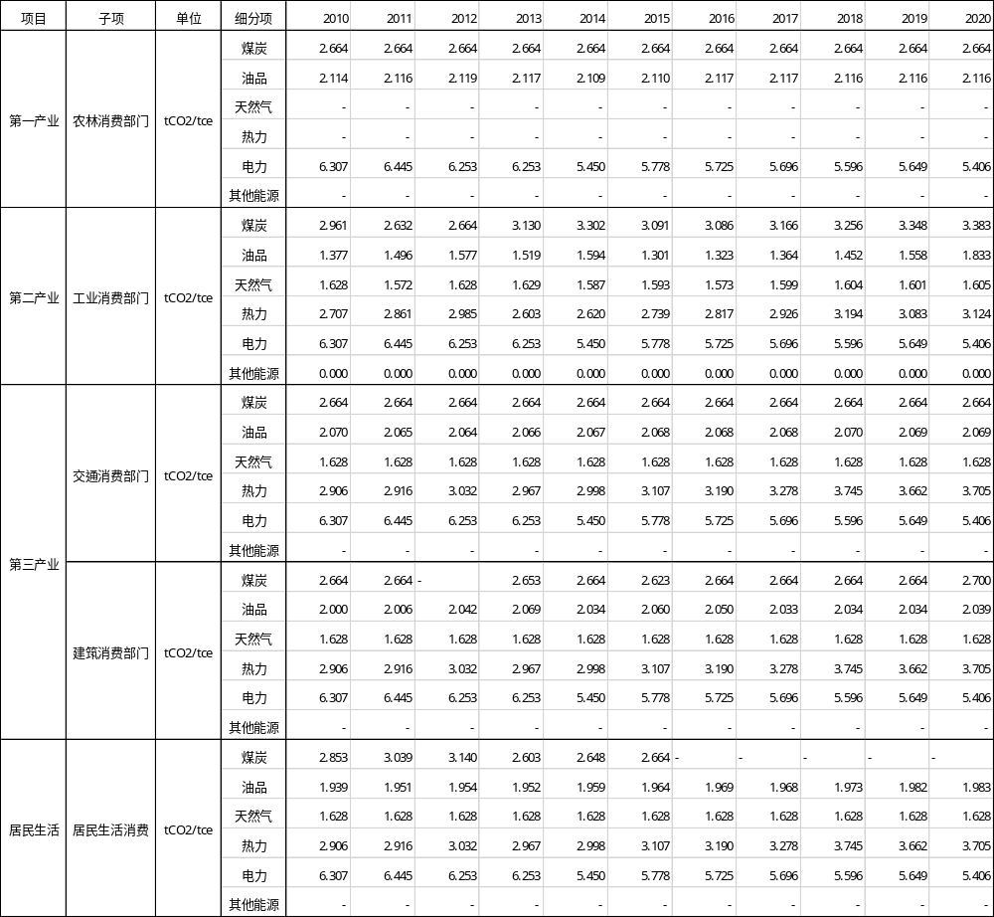
注释1：不同部门之间使用的能源品种不同，因此不同部门间同样大类能源的碳排放因子也有差别。
注释2：某种能源的碳排放因子=消费该能源产生的碳排放/该能源的消费量。数值栏中“-”表示该年该项能源未使用，无法计算实际的碳排放因子。

附表7、某区域能源供应部门碳排放因子¹统计表
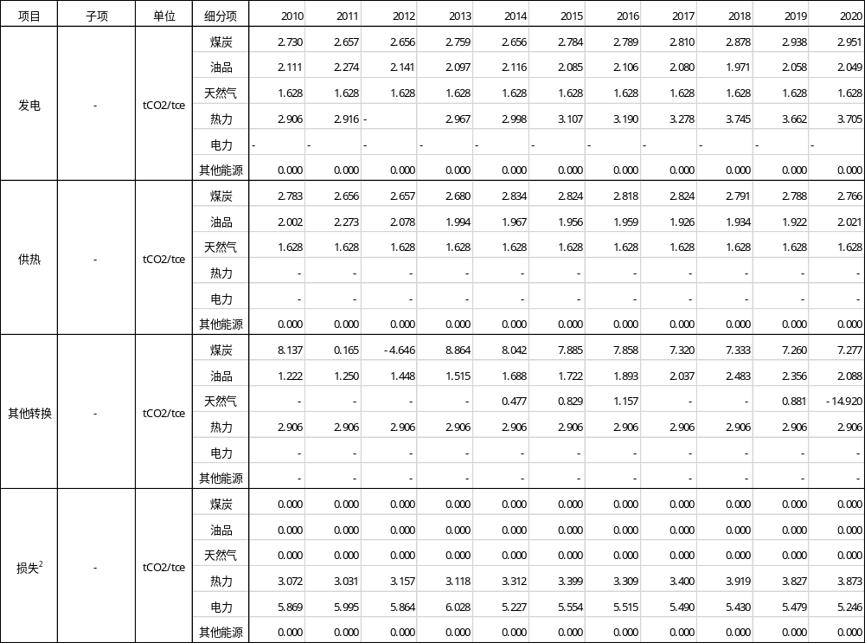
注释1：此项为本地开展能源加工转换的碳排放因子。
注释2：损失的能源除电力和热力外不产生碳排放

附表8、区外来电排放因子¹统计表
注释1：电力消费的碳排放与电力产地的发电方式有关。外地调入电力的碳排放按照该电力产地的碳排放因子计算。

